Tata Cara Melihat Rekap Absen Dosen

- Pertama login sebagai akademik atau admin kemudian ke menu Perkuliahan -> Pertemuan dan Absensi
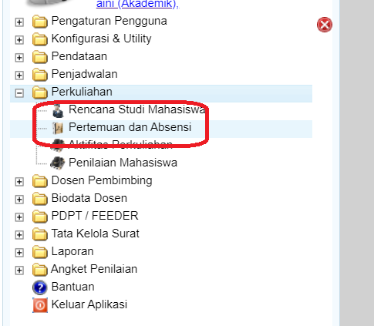
- Kemudian ke menu Rekap dan Laporan
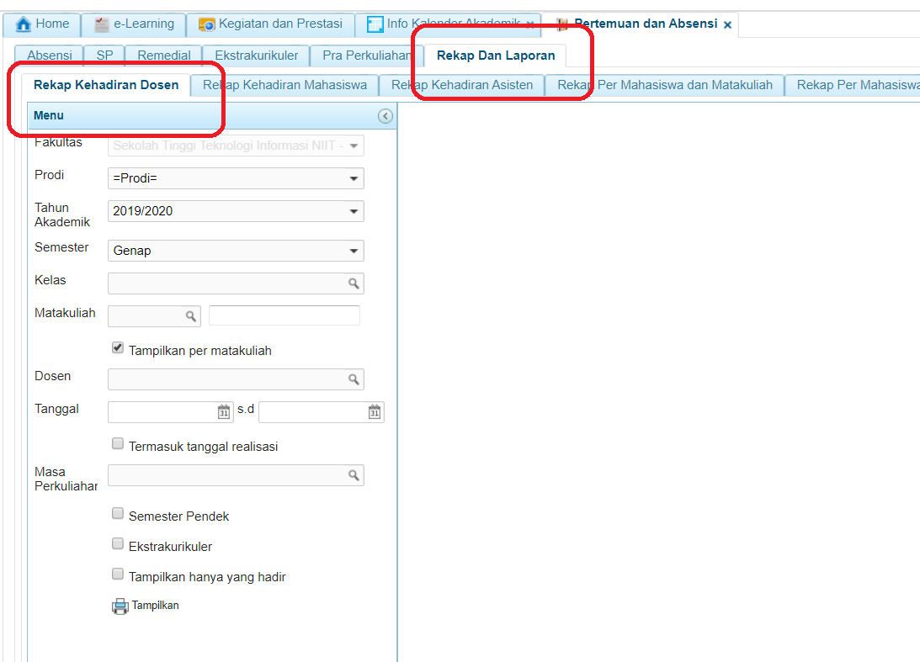
- Pilih Filter dan Tampilkan
